Беседа для детей старшей - подготовительной группы в детском саду: Агния Барто
Беседа для детей 5-9 лет: «Большая страна детства».
Мероприятие посвящено 110 - летнему юбилею со дня рождения детской поэтессы Агнии Барто.
Автор: Дворецкая Татьяна Николаевна
ГБОУ Школа №1499 ДО №7
Воспитатель
Описание: Мероприятие предназначено для детей старшего дошкольного и младшего школьного возраста, воспитателей дошкольных учреждений, учителей младших классов и родителей. В данной беседе используется авторское стихотворение и подвижная игра.
Назначение работы: Беседа в игровой форме познакомит детей с поэтессой Агнией Барто и ее творчеством.
Цель: приобщение детей старшего дошкольного и младшего школьного возраста к миру книжной культуры.
Задачи:
1. знакомить детей с биографией и творчеством Ангии Барто;
2. приобщить детей старшего дошкольного и младшего школьного возраста к детской поэзии;
3. формировать эмоциональную отзывчивость на литературное произведение;
4. воспитывать у детей интерес к героям книг;
Предварительная работа:
- Организовать выставку книг Агнии Барто
- Прочитать стихотворения Агнии Барто
- Организовать выставку детских рисунков по прочитанным произведениям
- Подготовить театральные сценки по стихотворениям (2-3 на выбор)
Оборудование для игры: стулья (по количеству девочек), бубен
Вступительное слово в стихах:
Автор: Дворецкая Татьяна Николаевна
Пишут поэты стихи для детей.
Знаем и помним мы этих людей.
Много лет прошло и пусть…
Строчки помним наизусть.
Но одна из поэтесс
Вызывает интерес.
Ее стихи известны миру
Хранят веселую сатиру.
Вы узнали это кто?
Это …. (Ответы детей: Агния Барто)
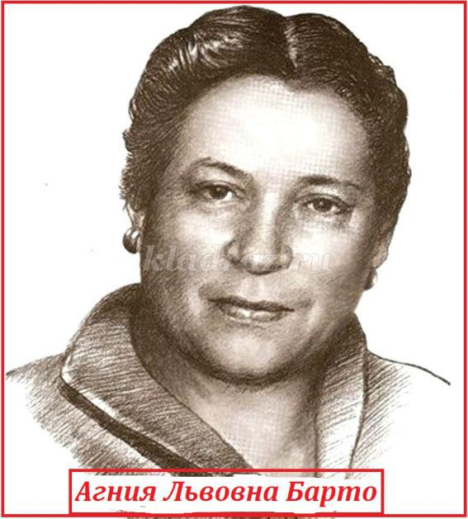
Ведущая: Агния Львовна Барто (девичья фамилия Волова) родилась в Москве 17 февраля 1906 года в образованной, обеспеченной, еврейской семье.
Отец Агнии, Лев Николаевич Волов был ветеринарном врачом, лечил животных.
Девочка росла в достатке, в любви и благополучии. Получила хорошее домашнее воспитание и образование, которым руководил ее отец. По характеру Агния росла скромной и застенчивой девочкой. В детские годы Агния училась в балетном училище, она очень любила танцевать и мечтала стать балериной.
Стихи Агния начала писать в раннем детстве, в первых классах гимназии. Тогда ей было не больше 10 лет. Самым строгим ценителем первых стихов Агнии был ее отец Лев Николаевич. Прошло несколько лет, и Агния Львовна поняла, что поэзия для нее важнее балета.
И в 1925 г., тогда Ангии было всего только 19 лет, вышла в свет ее первая книжка "Китайчонок Ван Ли". Стихи очень понравились читателям.
С того самого времени Агния Львовна стала детским писателем.
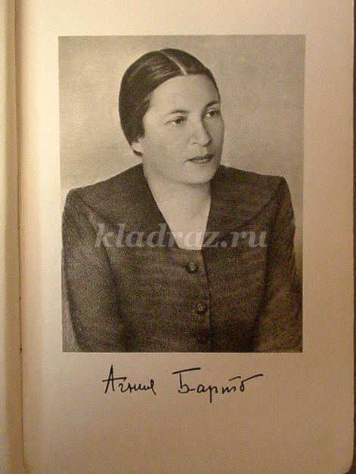
Ребята, приглашаю Вас поучаствовать в Викторине: Герои стихов Ангии Барто
1. Какую игрушку хозяйка оставила под дождем? (Зайку)
2. Какое животное опрокинул игрушечный грузовик? (Кот)
3. Какой игрушке оторвали лапу? (Мишке)
4. Как звали девочку ревушку-коровушку? (Ганя)
5. Как звали девочку, которая уронила в речку мяч? (Танечка)
6. Назовите имя девочки, у которой была синенькая юбочка и ленточка в косе? (Любочка)
7. Как звали мальчика, который приходил на праздники только чтобы получать подарки (жадный Егор)
8. Как звали девочку-ябеду? (Сонечка)
9. Назовите имя мальчика, который завидовал старшему брату Сереже? (Дима)
10. Назовите имя девочки, которая сама научилась прыгать через веревочку? (Лидочка)
11. Вспомните, как звали девочку, которая складывала вещи в свои карманы? (Милочка - копилочка)
12. Назовите имена маленьких санитарок (Тамара и Таня)
Ведущая: Молодцы ребята Вы ответили на все наши вопросы. Среди читателей наиболее известна и любима книга Агнии Барто «Игрушки», которая была написана специально для самых маленьких слушателей. Короткие стихотворения, которые помогают детям жалеть других, сочувствовать, быть добрыми и послушными.
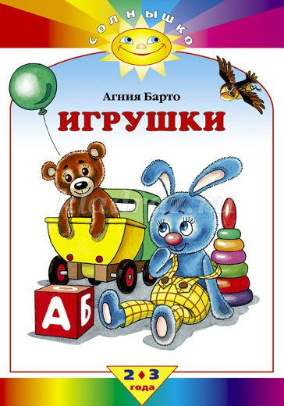
Приглашаю поиграть в игру: «Игрушки».
Стулья расставляются в ряд по количеству играющих девочек.
Правила игры:
Выбирают 1 ведущего (взрослого), и его помощников - мальчика и девочку.
Остальные дети игрушки: девочки – куклы, мальчики – солдатики.
Ведущий говорит слово: ИГРА.
Дети-куклы должны образовать круг около девочки.
Дети-солдатики образуют круг около мальчика.
Ведущий бьет в бубен, дети игрушки водят хороводы, каждый в своем кругу.
Ведущий говорит слова: «Игрушки на места» и ударяет в бубен 1 раз.
Игрушки-куклы должны побежать до стульев и сесть на них.
Игрушки-солдатики побегают до стульев и встают за ними в стойке смирно (руки по швам).
Кто из игрушек (кукол, солдатиков) встает или садится на свои места первыми и занимает весь ряд тот и выигрывает.
Игра проводится 2 раза.
Ведущая: Все стихи Агнии Барто написаны простым языком про детей, и для детей, о том, что их интересует, то чем они живут, и во что играют. На стихах А.Л. Барто выросло несколько поколений детей. Ее стихи легко разучивать наизусть. Они лёгкие, весёлые, простые и понятные детям. Вселяют в ребенка уверенность в своих внутренних силах, в его жажде участвовать во всём, что происходит в окружающем мире. Они воспитывают детей, учат их трудолюбию, прилежности, честности - качествам, которые необходимы человеку в его дальнейшей жизни.
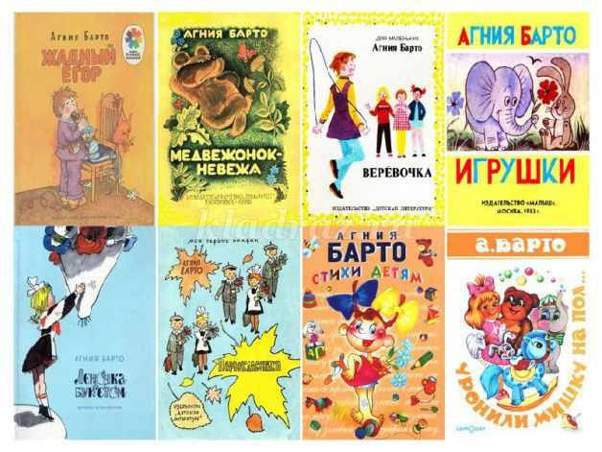
Агния Барто в детской литературе первая стала использовать сатиру. Она высмеивала детей: капризуль, грязнуль, болтушек, ябед, жадин и забияк.
Предлагаем Вашему вниманию театрализованные сценки.
1. Сонечка (действующие лица: рассказчица, Сонечка, мальчик)
2. Очки (действующие лица: рассказчица младший брат Дима, старший брат Сережа, врач)
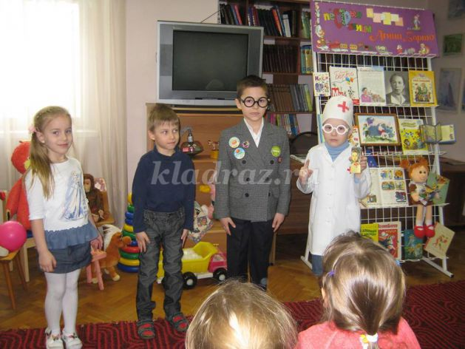
3. Мы с Тамарой (действующие лица: рассказчица, 2 девочки – Таня и Тамара)
Ведущий: Среди стихотворений Агнии Львовны Барто есть не только веселые, но и поучительные, которые высмеивают плохие черты характера у детей, например, стихотворение «Болтунья» про девочку Лиду, которая вместо дел много болтала. Или, героиня стихотворения "Подари, подари" маленькая Люсенька, привыкла клянчить все подряд.
В стихотворении Сонечка, мы познакомились с маленькой ябедой, которая постоянно на всех жалуется. Так с помощью стихотворного слова Агния Барто не ругая, не грозясь, подсказывает детям какие поступки достойны осуждения, за которые не похвалят мамы, папы и окружающие люди.
Стихи Агнии Барто были переведены на многие языки мира. За сборник «Стихи детям» Агнии Барто была присуждена Государственная премия.
А в 1976 году Агния Барто получила международную литературную премию имени Х.К. Андерсена.
Агния Барто любила детей. Она часто встречалась с ними, разговаривала, наблюдала за их поступками и делами.
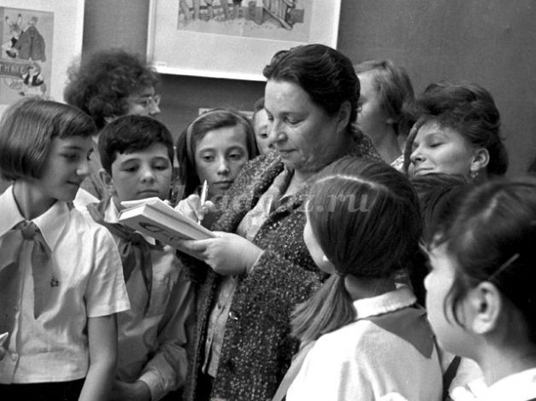
Агния Барто часто повторяла слова, которые подчеркивают мудрость:
- Почти у каждого человека бывают в жизни минуты, когда он делает больше, чем может.
- Писатель не имеет права стариться душой, если его читатели и его герои – ребята.
- Есть такие люди — им все подай на блюде.
- Если ребёнок нервный, прежде всего надо лечить его родителей.
Сердце Агнии Барто остановилось 1 апреля 1981 года. Наша страна потеряла великую писательницу с огромным сердцем, чуткую, добрую, благородную.
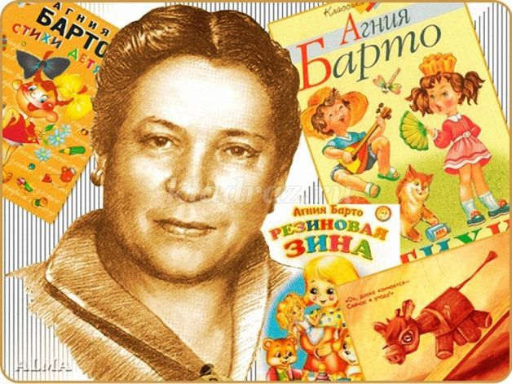
Похоронена Агния Барто в Москве на Новодевичьем кладбище.
Прошло уже много лет, но ее трогательные и пронзительные стихи и по сей день пользуются большим спросом, их знают и помнят.
Стихи Агнии Барто – это больше чем поэзия – это большая страна детства!
*****************************************************************************
Галерея рисунков наших юных художников.




